МІНІСТЕРСТВО ОСВІТИ І НАУКИ УКРАЇНИ
Харківський національний університет імені В.Н. Каразіна
Навчально-науковий інститут комп’ютерних наук та штучного інтелекту
Кафедра математичного моделювання та аналізу даних

ПРАКТИЧНА РОБОТА № 5

на тему: «CASE-засоби моделювання логічних та фізичних
моделей»

Виконав: студент 3 курсу групи кс31
Спеціальності 124 «Комп’ютерні науки»
Кірієнко Данило____________________
Прийняв: к.т.н., доцент каф. ММ та АД
Коробчинський_К.П.________________

Харків – 2024

Мета роботи:
Навчитися працювати з CASE-засобом CA ERWin Data Modeler для проектування та документування баз даних. Зокрема, навчитися створювати логічну та фізичну моделі баз даних, опанувати інструменти ERWin або схожий додаток для побудови моделей, формування зв'язків між сутностями та генерації SQL-скриптів для цільової СУБД.
Постановка задачі:
Завдання 1. Пройти тестування для перевірки початкових знань. Додати скріншот результату у звіт.
Завдання 2. Ознайомитися з теоретичними відомостями щодо роботи в середовищі ERWin.
Завдання 3. Виконати побудову логічної моделі бази даних у середовищі ERWin. Зробити звіт, до кожної моделі додати короткий опис, а також аналіз переваг та недоліків до кожної розробленої моделі.
Під час виконання зробити наступні кроки:
- Ітерація 1: виділення сутностей + IDFEF0 (скопіювати з попередніх практичних робіт);
- Ітерація 2: налаштувати атрибути сутностей на базі моделей IDEF3 та DFD (скопіювати зпопередніх практичних робіт);
- Ітерація 3: додаємо зв'язки та підписуємо їх (створити зв’язки ідентифікуючі та
- неідентифікуючі між сутностями та їхні властивості);
- Ітерація 4: замінюємо асоціативними сутностями зв'язки "багато до багатьох";
- Ітерація 5: додаємо рекурсивні зв'язки якщо потрібно, а якщо ні написати про це;
- Ітерація 6: приводимо до 1NF;
- Ітерація 7: приводимо до 2NF;
- Ітерація 8: приводимо до 3NF та NFBC.
Завдання 4. Додати на свою сторінку git: gitpage додавши лише результат, тобто логічну модель приведену до третьої нормальної форми.
Завдання 5. Виконати побудову фізичної моделі бази даних у середовищі ERWin. Згенерувати SQL-скрипти для обраної цільової СУБД на основі створеної фізичної моделі.
Хід роботи:
Мій варіант – 15. Ферма. Робота виконана на базі минулої практичної.
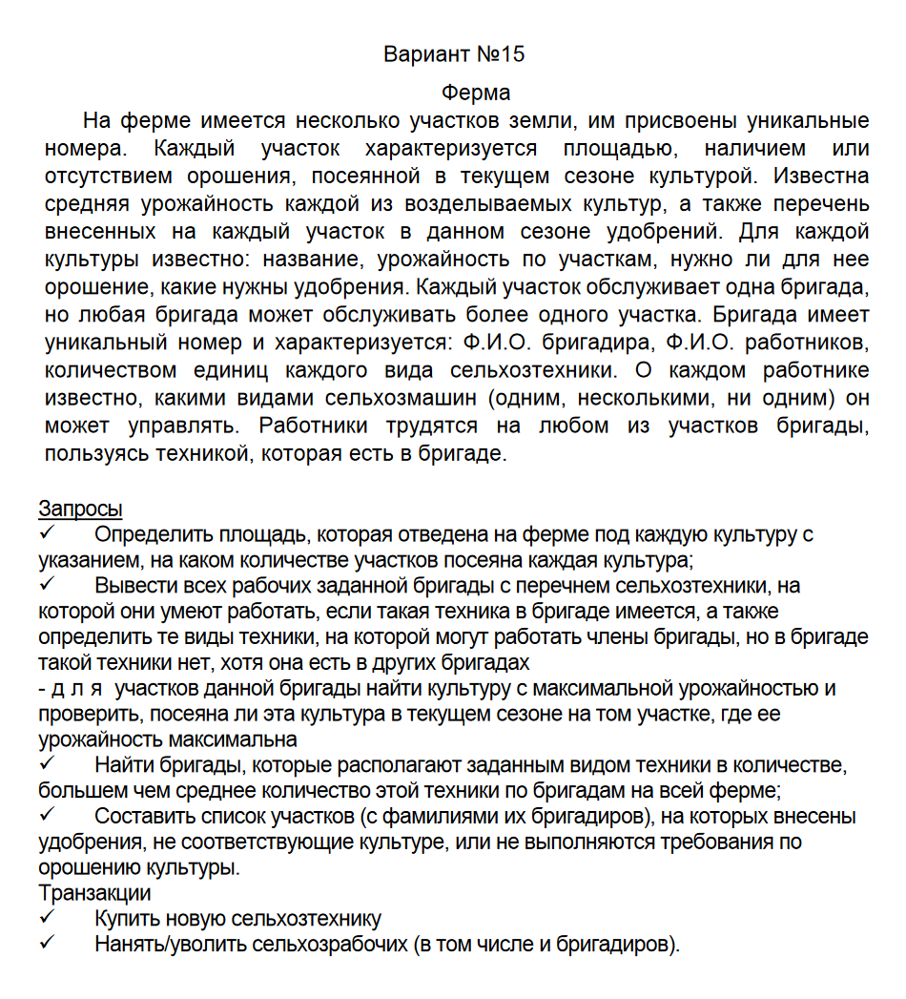
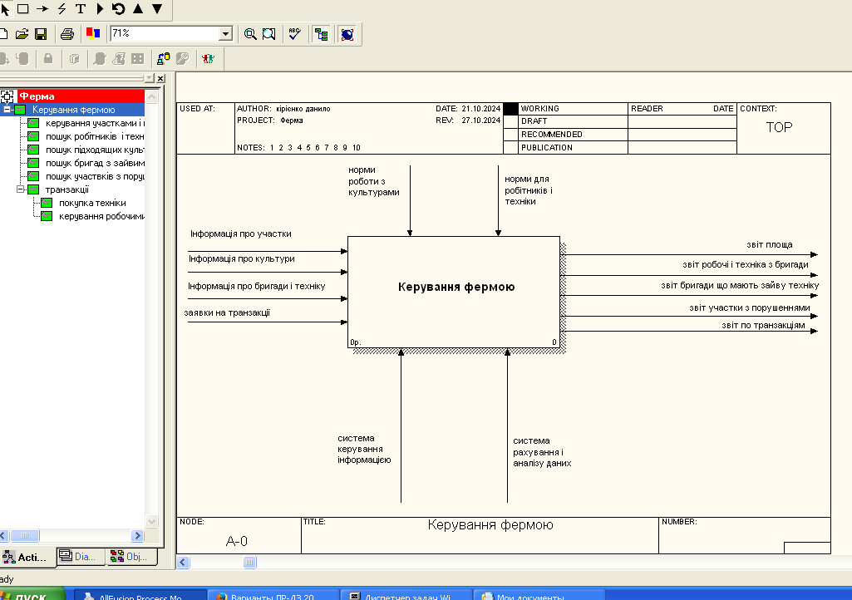
Рисунок 1 - Скріншот керування фермою
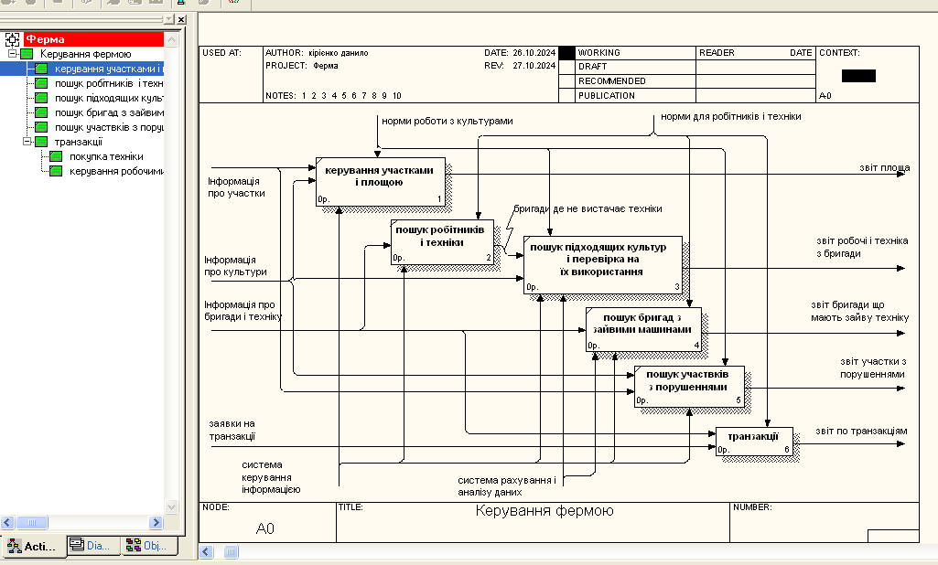
Рисунок 2 - Скріншот декопозиції керування фермою

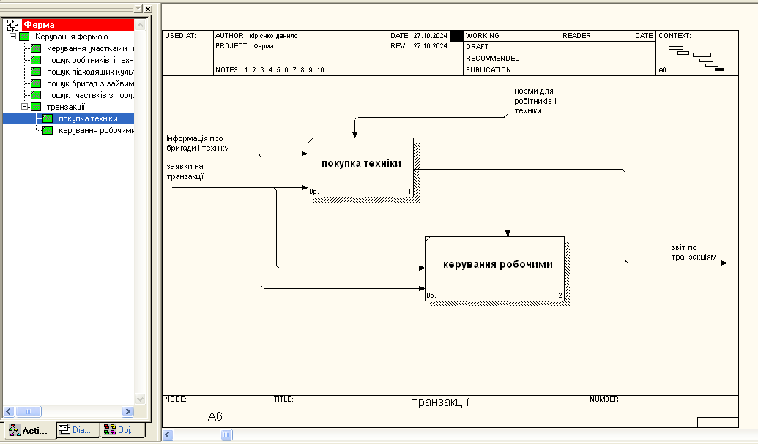
Рисунок 3 – Скріншот декомпозиції транзакції

Було виконано аналіз попередньої практичної роботи для виділення основних сутностей. Основними сутностями стали: ферма, працівник, техніка, транзакція, бригада та культура. Мова заповнювання – англійська, щоб легше було потім перетворити логічну модель на фізичну.

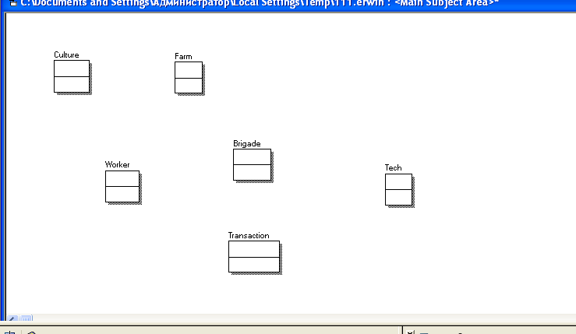

Рисунок 4 – Ітерація 1
Для кожної сутності були додані необхідні атрибути на основі аналізу бізнес-процесів. Атрибути включають унікальні ідентифікатори та специфічні характеристики кожної сутності.

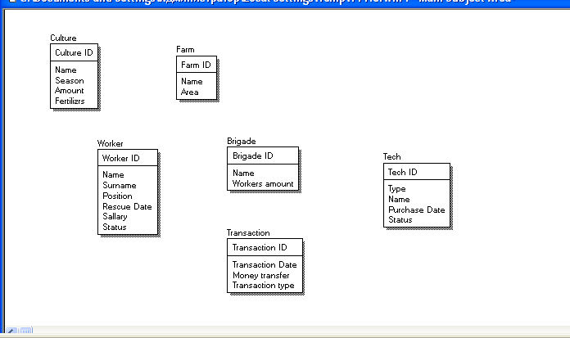
Рисунок 5 – Ітерація 2
Були створені зв’язки між сутностями для відображення реальних відносин між ними. Використані як ідентифікуючі, так і неідентифікуючі зв’язки.

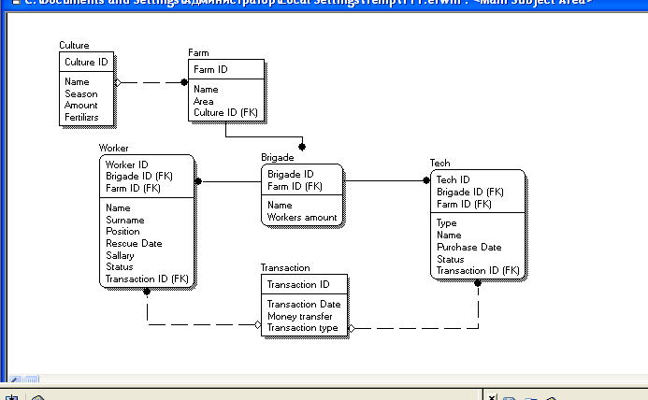
Рисунок 6 – Ітерація 3
Через незрозумілу причину підписи зв'язків не показуються в графічному вигляді, але я їх підписав.

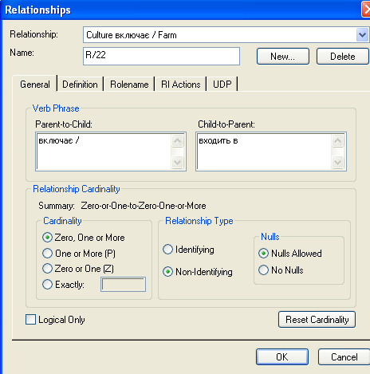

Рисунок 8 – зразок підписів
Після перевірки моделі на наявність зв’язків типу "багато до багатьох", не було виявленого жодного, тому змін не відбулося.
Далі було проаналізовано сутності для можливих рекурсивних зв'язків, Додано рекурсивний зв’язок у сутності працівника для відображення бригадира

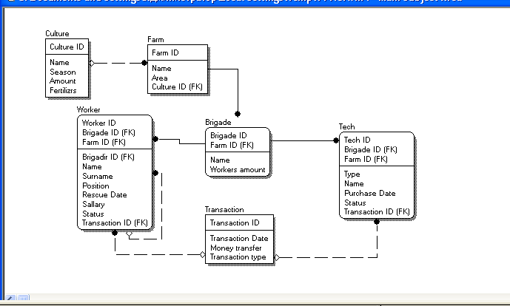

Рисунок 8 – Ітерація 5
Усі атрибути сутностей перевірені на атомарність, і модель пройшла перевірку на першу нормальну форму (1NF). У моделі були відсутні повторювані групи даних та масиви.
Модель перевірена на відповідність другій нормальній формі (2NF), щоб усі неключові атрибути залежали від усього первинного ключа. Всі залежності пройшли перевірку, тому модель не змінювалася.
Далі модель була перевірена на відповідність третій нормальній формі (3NF). Усі неключові атрибути і без того залежали тільки від первинного ключа, тож я нічого не змінював.

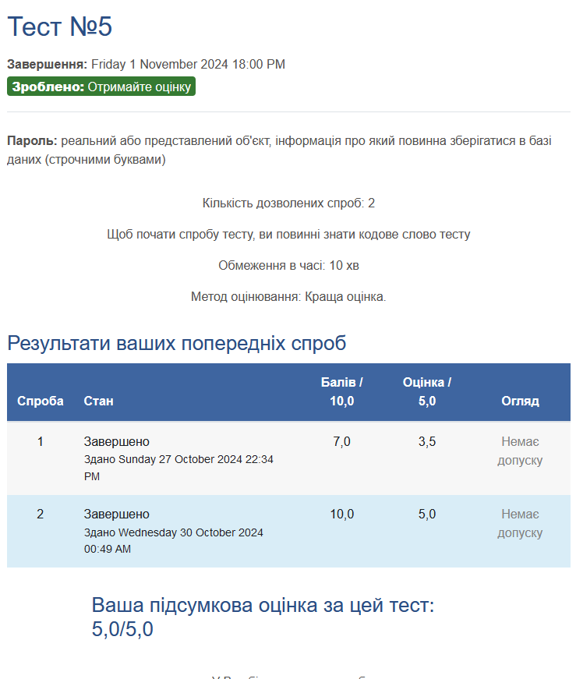

Рисунок 9 - Скріншот виконаного тесту
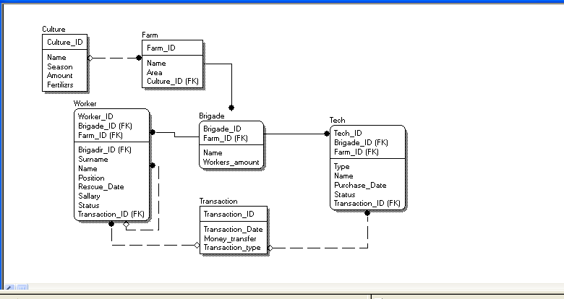
Рисунок 10 – Фізична модель
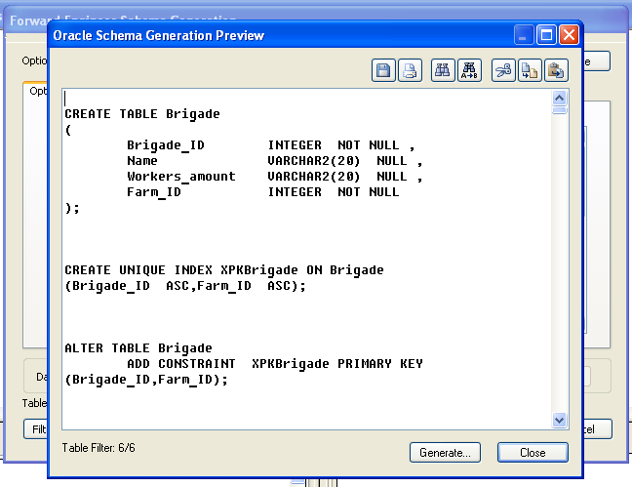

Рисунок 11 – Експорт SQL скрипта

Висновки:
У результаті виконаної роботи була створена логічна модель бази даних, що відповідає вимогам нормалізації до третьої нормальної форми
(3NF)

https://github.com/ddanq4/3-obd/tree/main/5

